S3 – TP1 (10%)
Vos noms :

Le modèle pour exercice 1 et 2 : (ne respecte pas notre convention)
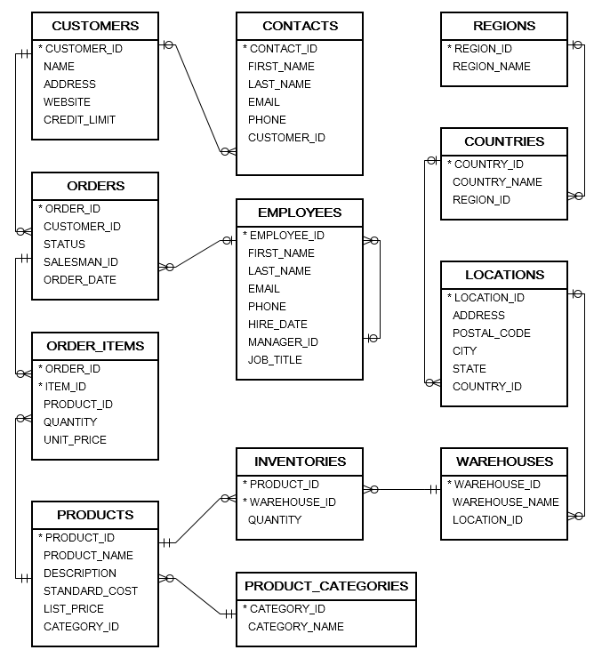

Mise en place :
Créez un schéma Oracle nommé TP1XX (XX remplacé par vos initiales).
Exécutez le script TP1_schema.sql puis TP1_data.sql dans la base de données.

Exercice 1 : JDBC (35 pts)
Créez un programme orienté objet Java avec IntelliJ qui utilisera JDBC.
- Créer une classe CLIENT (correspond à la table CUSTOMERS)
- Créer une classe CONTACT (correspond à la table CONTACTS)
- Écrivez le code nécessaire dans les classes pour être en mesure :
  - Ajouter un client dans la BD (incluant ses informations de contact)
  - Modifier un client dans la BD (incluant ses informations de contact)
  - Supprimer un client dans la BD (incluant ses informations de contact)
- Pensez à mettre vos try catch
- Directement dans le “main”, effectuer les opérations suivantes :
  - Créer un objet client et contact en remplissant tous les attributs.
  - Ajouter ce client dans la BD (avec le contact).
  - Appeler la méthode toString() sur cet objet.
  - Modifier les informations du client.
  - Modifier le client dans la BD.
  - Appeler la méthode toString() sur cet objet.
  - Supprimer le client.
  - Créer trois objets client et contact
  - Ajouter ces clients dans la BD.
  - Obtenir tous les clients présents dans la BD et afficher les informations

Ajouter des sorties à la console pendant les étapes importantes de l’exécution. Les sorties serviront comme commentaire à votre code.

**Mettre un imprime écran de la sortie du main**

Exercice 2 : JAVA (25 pts)
Créer une nouvelle table (directement dans SQL Developper) nommée meilleure_vendeur.
La table contient les champs suivants :
- id : Number(12,0) auto increment
- nom : VARCHAR2
- annee : Number (4,0)
- total : Number(10,2)
- moyenne : Number(10,2)

Vous devez faire un programme JAVA qui ira trouvez le meilleur vendeur de chaque année et aller remplir la table meilleure_vendeur.
- Pour chaque année qu’il y a des commandes “table ORDERS”. Trouvez le meilleur vendeur.
- Remplir la table avec les informations requises.
  - nom est le nom complet du vendeur ayant le plus de ventes pour l’année.
  - annee est l’année (ex : 2016).
  - total est le montant total vendu par le vendeur pour cette année.
  - moyenne est la moyenne de ventes des vendeurs pour l’année en cours.
Donc on obtient les données nécessaires. On boucle dans les données et on insère dans la nouvelle table.
Ajouter des sorties à la console pendant les étapes importantes de l’exécution. Les sorties serviront comme commentaire à votre code.
**Imprime écran de l’exécution et imprime écran de votre table remplis**

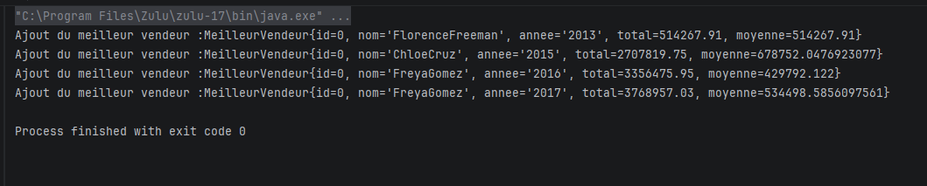
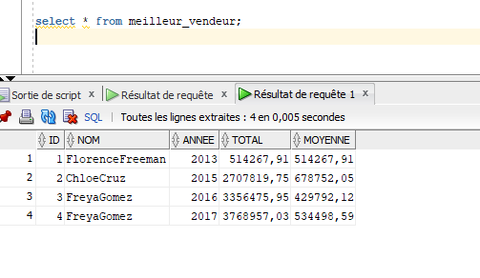

Exercice 3 : JPA/HIBERNATE (40 pts)
Créez un programme orienté objet Java avec IntelliJ qui utilisera JPA (EntityManager avec fichier persistence.xml).
Vous devez modéliser une application très simple de gestion d’une librairie en ligne avec les entités suivantes :
- Client
- Adresse
- Livre
- Commande
Le script TP1_JPA.SQL contient les tables et données nécessaires.

Contraintes obligatoires
- Utiliser uniquement les annotations JPA (pas de fichier XML de mapping).
- Utiliser des types enum mappé avec @Enumerated(EnumType.STRING).
- Aucune relation @OneToOne, @ManyToOne dans ce TP.
- Inclure plusieurs types de données : String, LocalDate, BigDecimal, int, boolean, enum
- Réaliser les opérations CRUD (Create, Read, Update, Delete) directement dans la méthode main()

Entités attendues
- Client : id, nom, prenom, email, dateNaissance, genre, id_adresse, un champ @Transient (Nom complet)
  - Genre (enum) : HOMME, FEMME, AUTRE
- Adresse : id, rue, ville, codePostal, pays
- Livre : id, titre, isbn, prix (BigDecimal), nombrePages, categorie, disponible (boolean).
  - Categorie (enum) : ROMAN, SCIENCE_FICTION, POLICIER, JEUNESSE, BD, CUISINE, INFORMATIQUE, POESIE, ESSAI, HISTOIRE, DEV_PERSO, SCIENCE, FANTASY.
- Commande : id, id_client, id_livre, quantite, dateCommande, statut, total (BigDecimal)
  - Statut (enum) : EN_ATTENTE, PAYEE, EXPEDIEE, LIVREE, ANNULEE

Travail à réaliser
- Créer toutes les classes d’entités dans un package (ex: com.tp1librairie.entite). Vous devez respecter les noms. C’est possible que le nom de l’attribut soit différent de la BD.
  - Remarquez que des « séquences Oracle » sont utilisées pour les clés primaire. À vous de trouver la bonne @annotation et les paramètres à y passer.
- Utilisez les bons types.
- Configurer correctement le fichier persistence.xml pour Oracle.
- Dans une classe MainJPA, implémenter dans la méthode main() :
  - Création d’un client + son adresse et sauvegarde en BD.
  - Création d’un livre et sauvegarde en BD.
  - Création d’une commande pour ce client et ce livre et sauvegarde en BD.
  - Affichage (lecture) du client ayant le id #10 créé (avec son adresse).
  - Modification du prix du livre ayant le id #15 et mise à jour en BD.
  - Suppression de la commande ayant le id #40 et mise à jour en BD.
- Gestion correcte des transactions (begin/commit/rollback)
- Ajouter des messages dans la console pour suivre les opérations (ex: « Client créé : Marie Tremblay », « Prix mis à jour à 14.90$ », etc.)

Remise sur LÉA :
- Vos programmes Intellij complet sous format ZIP.

